文一如成员个人报告

目录

1 任务介绍 2
2 解决思路 2
3 具体实现 2
4 主要贡献 2
5 总结 2
6 参考文献 2

1 任务介绍
负责实现课程页面、上传课程页面，发布文章页面、发布音频页面、发布视频页面的页面实现，以及功能实现。课程页面用来展示用户的课程与相关内容，有上课的时间、地点、课程名。上传课程页面是由用户自行添加自己的课程，提交后会在课程页面显示。发布页面用来实现发布文章，视频，音频，以及相关的简介、内容等。

2 解决思路
首先是基础的学习，了解一下各个组件的作用，实现的效果是什么，进行最基本的学习。然后按照app的整体设计来进行实现，首先对他的色调进行确认，保证最后的实现效果与预先的设计相符合，然后是实现一个个页面的效果，自己学着做组件，然后再通过RecyclerView，LinearLayout等等，这些把一个个小的组装到一起，先实现视觉上的效果。然后再对功能进行实现，因为有后端，所以要学一点与接口相关的，上传下载的内容，然后要等接口实现再进行编写。
用了okhttp来get、post数据，在fragmnet的onCreateView函数里编写代码，使的整体代码格式统一。获取页面数据是从服务器从get出来，然后解析为自己需要的数据格式，再展示到页面上。上传课程数据，是用EditText来获取数据，再转换成json格式上传到服务端。

3 具体实现
自己的工作是如何实现的，包括截图。ScrollView实现滑动效果，LinearLayout实现线性效果，包括水平方向与垂直的方向，FrameLayout组装组件，用EditText接受用户的输入，用不同的button实现提交和视觉效果。
课程页面：页面效果实现，采用了FloatingActionButton按钮，使其悬浮在RecyclerView之上，用RecyclerView将多个course_show放到同一个页面，它的个数与用户的课程数一致，并且所选课程的展示不受FloatingActionButton的影响。
使用okhttp，获取okhttp3.Response再获取到body中的数据，转化为JSONObject类型，再转化为JSONArray，拿到“data”里的“user_classtable”数据，再通过CourseAdapter适配器，与自己定义数据一一对应的存放再展示出来。
页面效果：
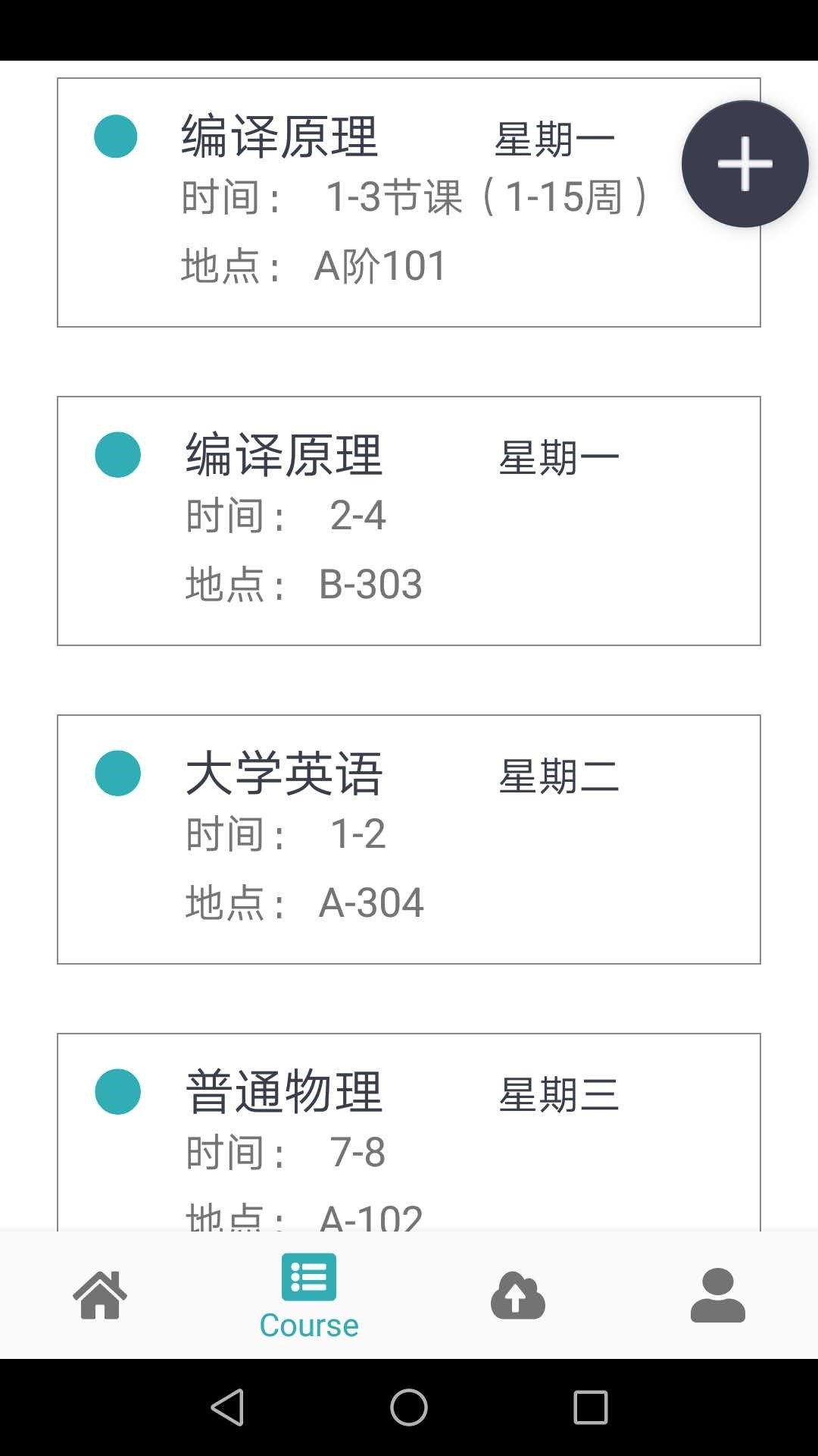
- 部分代码：
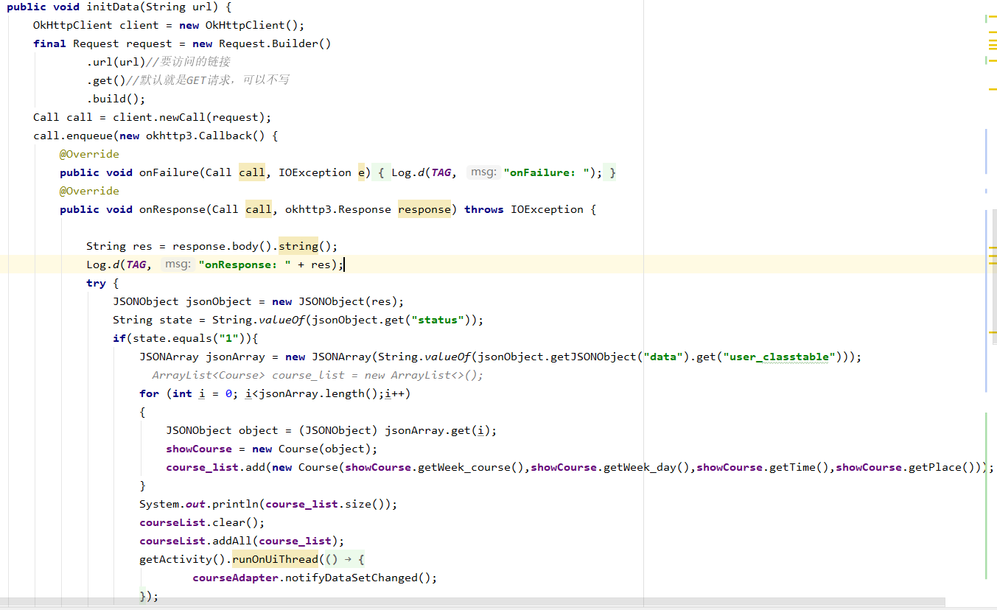
发布文章页面：通过课程页面的FloatingActionButton点击跳转，在此页面有两个按钮，一个用来返回到课程页面；一个用来确认上传课程，如果成功会出现提示用户上传成功，如果失败了也会出现提示，告知用户上传失败，请重新上传。使用自定义的Toast来做提示功能，部分代码如下：

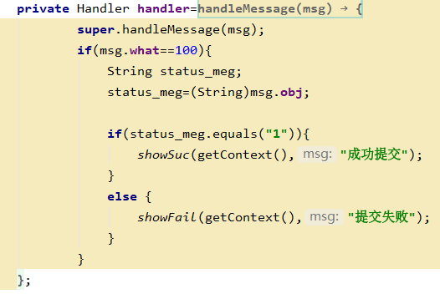
自定义的提示格式规定：
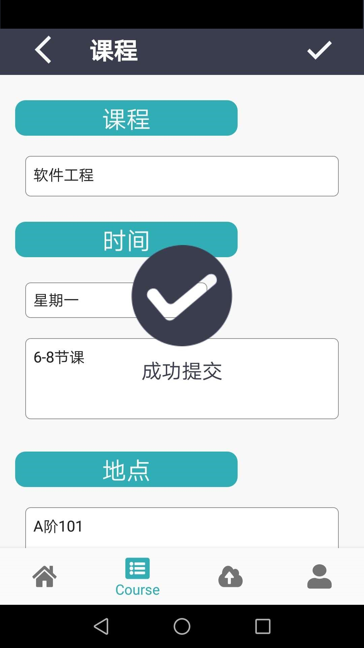
使用EditText来获取页面上用户输入的数据，创建Course类来对数据进行处理。核心代码如下，他与服务器的接口一一对应：
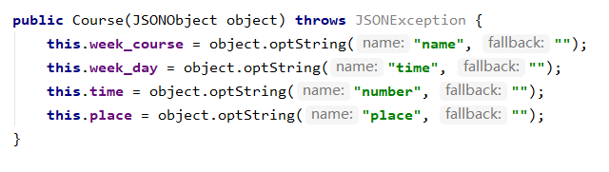
上传输入数据的部分代码如下:
将从页面上获取到的数据，装到HashMap类型的map中，再将map转换为json格式，再上传到服务器中，获取到服务器的反应，可以在控制台观察到是否成功传入，方便调试代码。
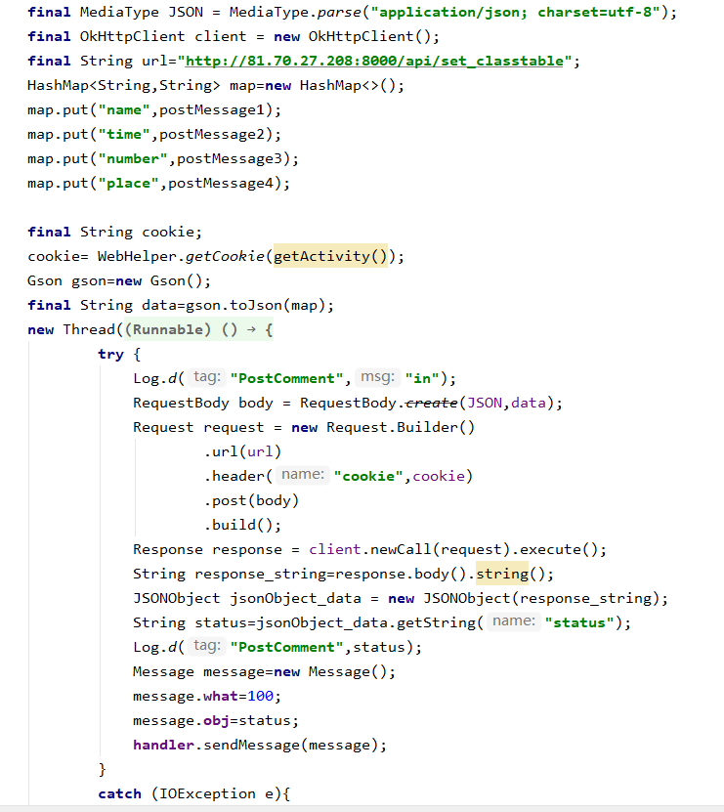
发布页面：采用TabLayout与ViewPager结合实现页面间的跳转。

页面效果：

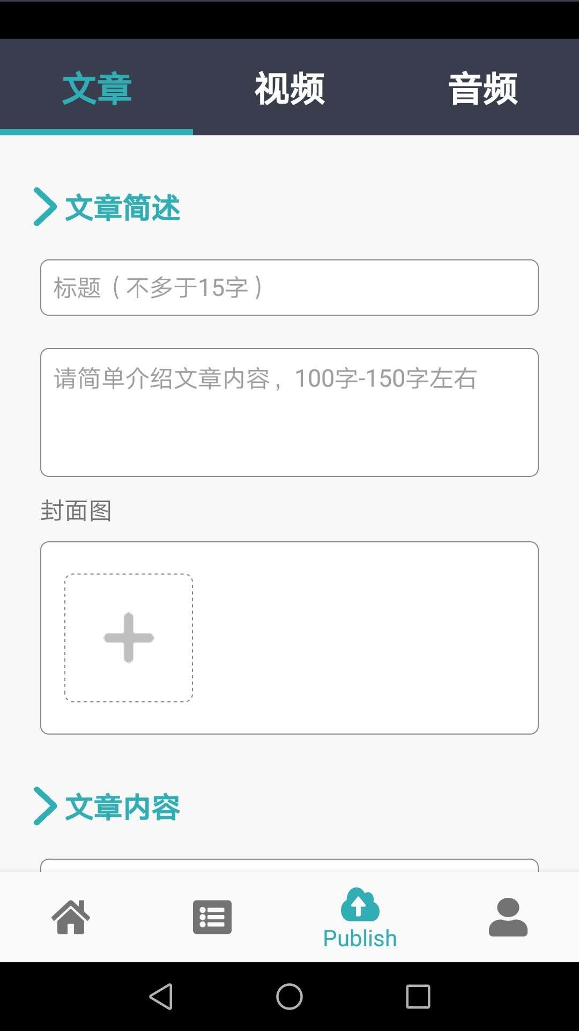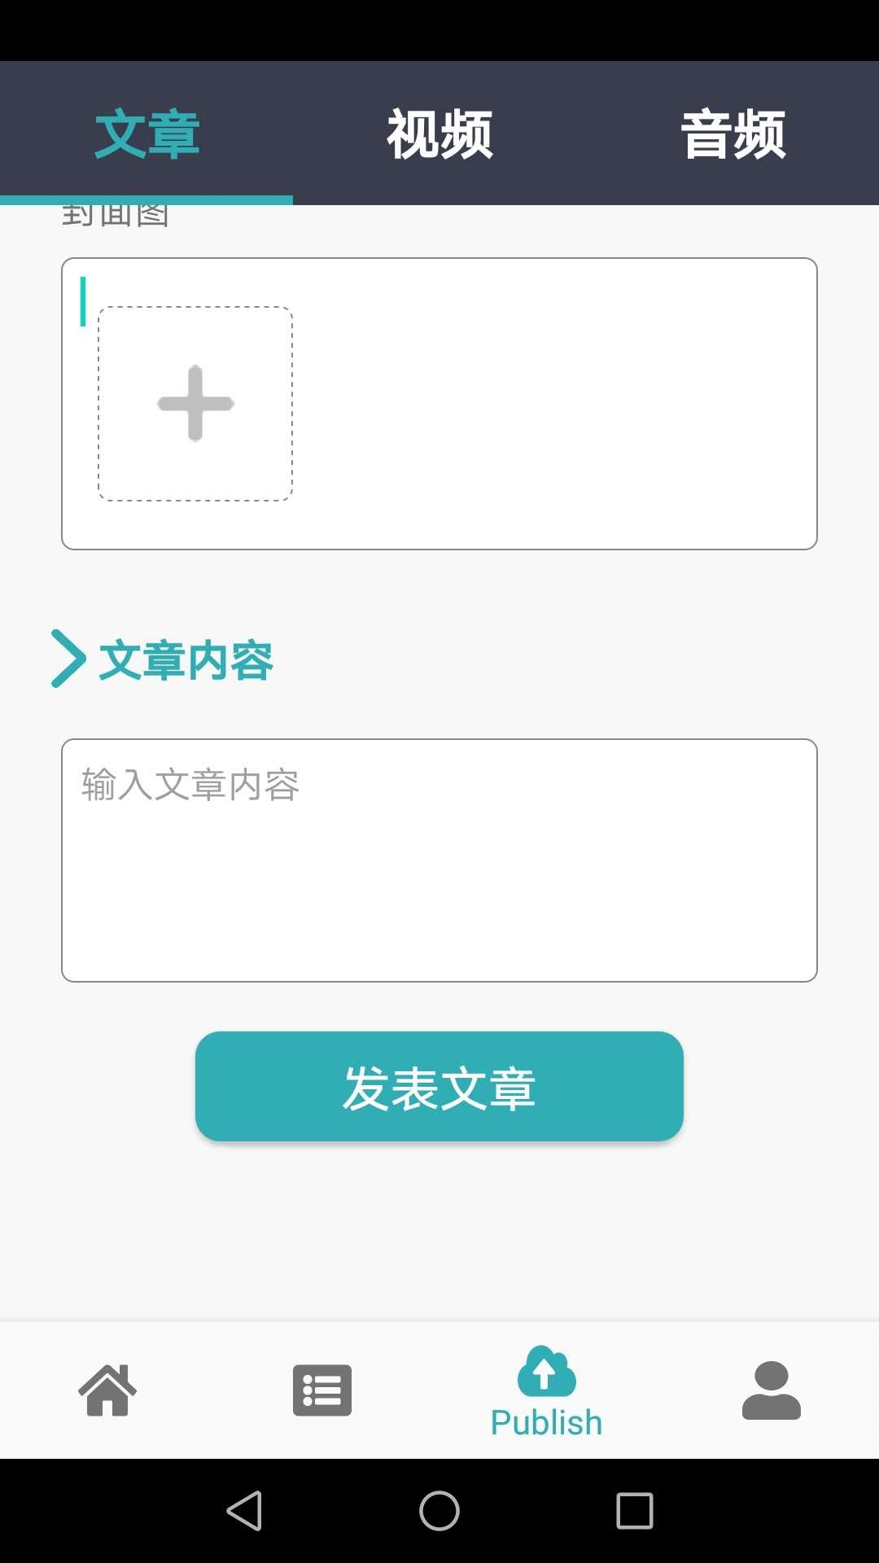
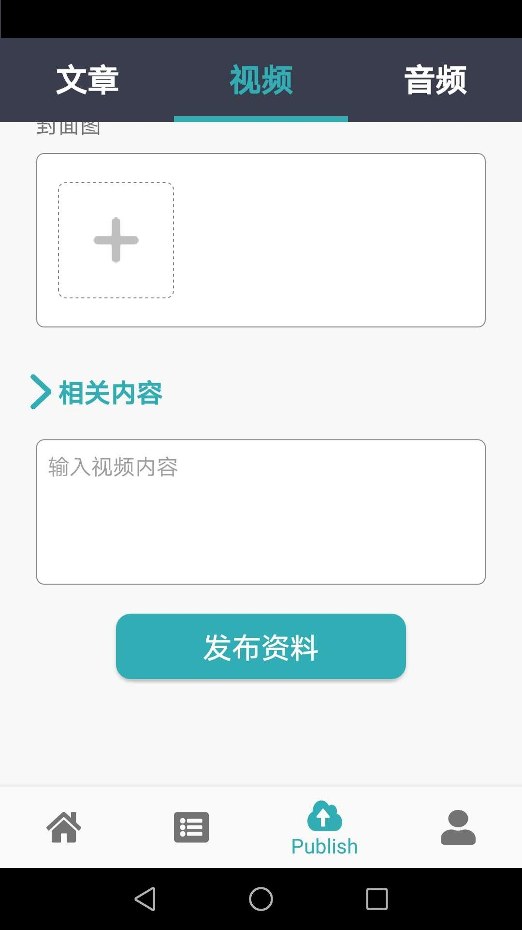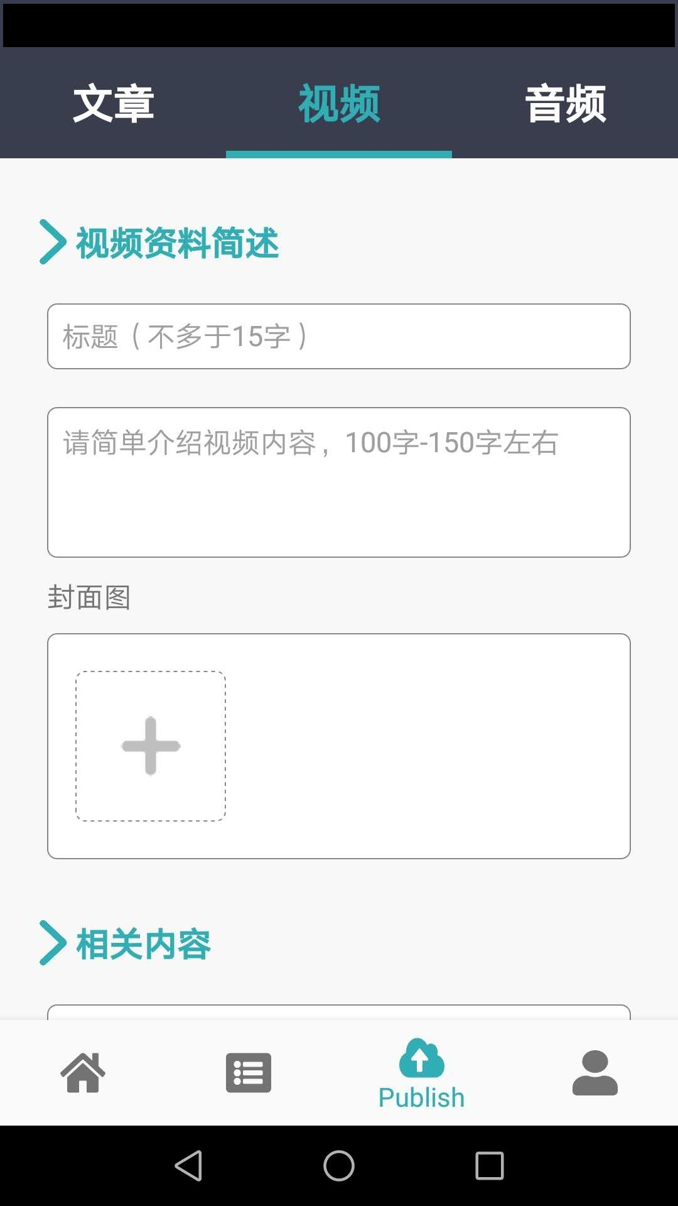
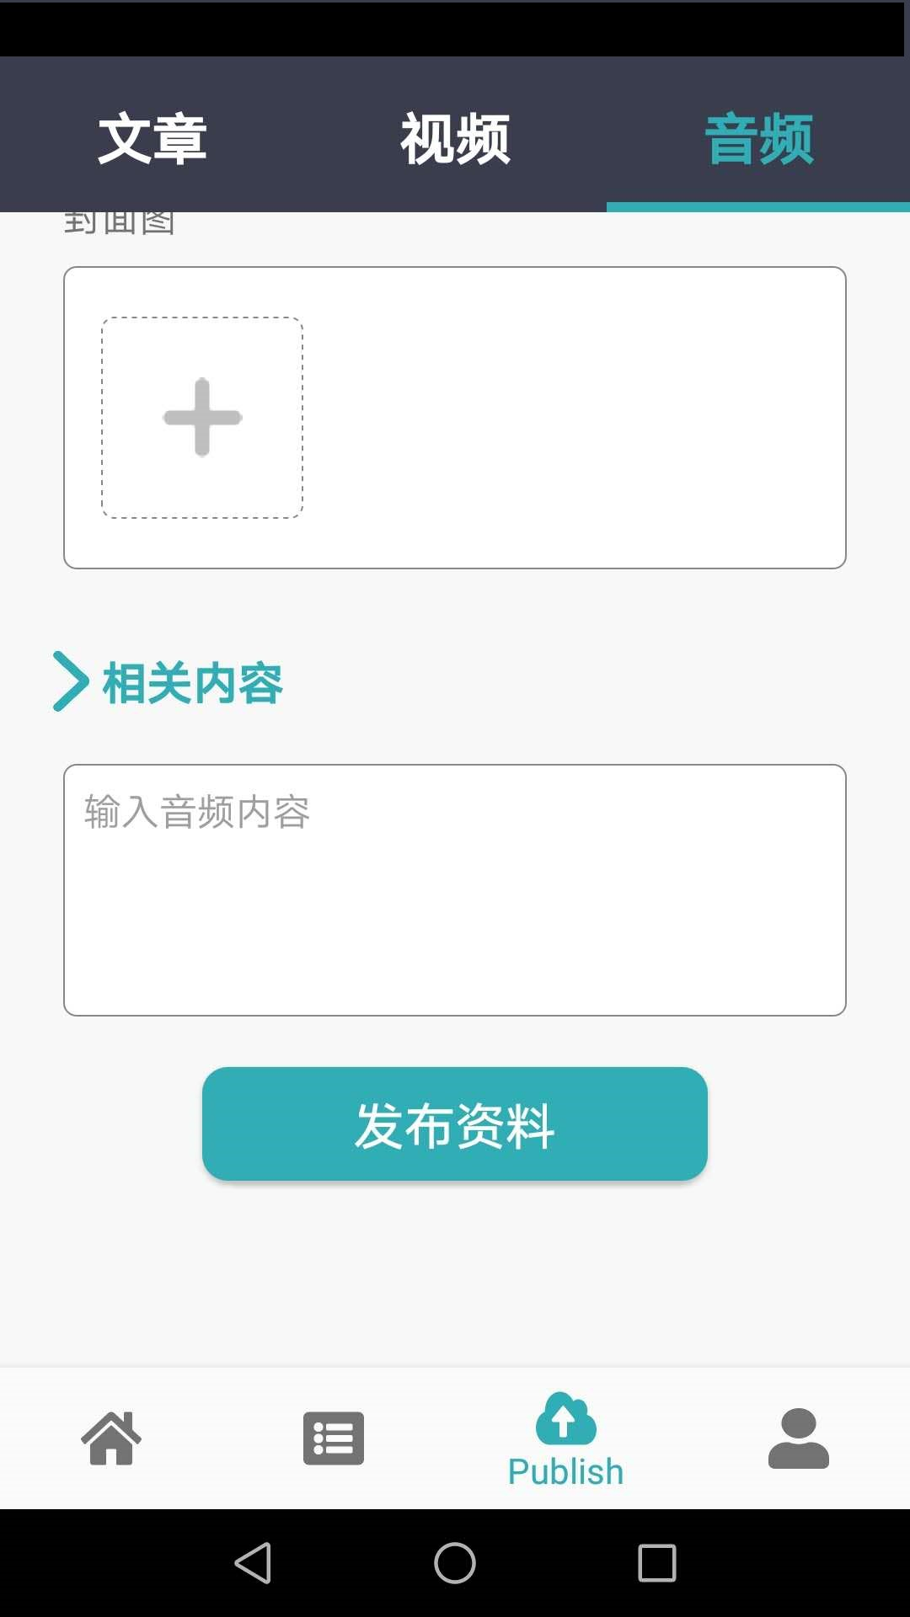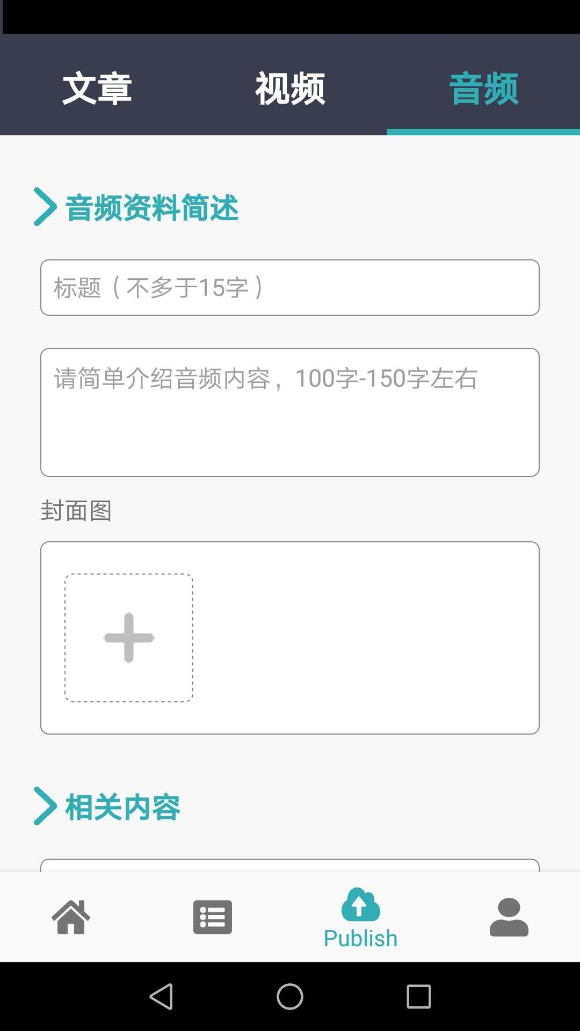
实现TabLayout与ViewPager组合使用的部分代码：
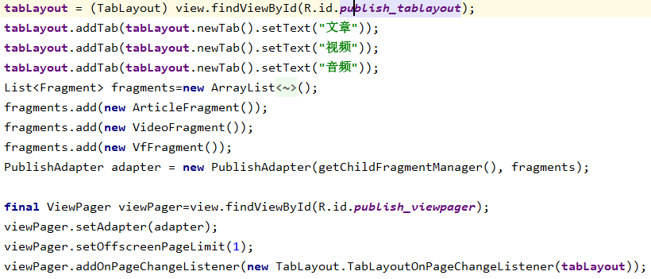
提交页面，成功与失败都有提醒，使用户知道自己的操作是否被响应：
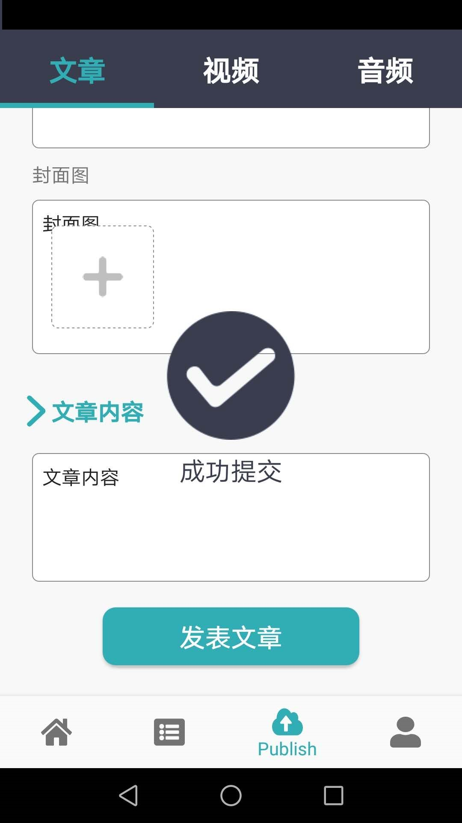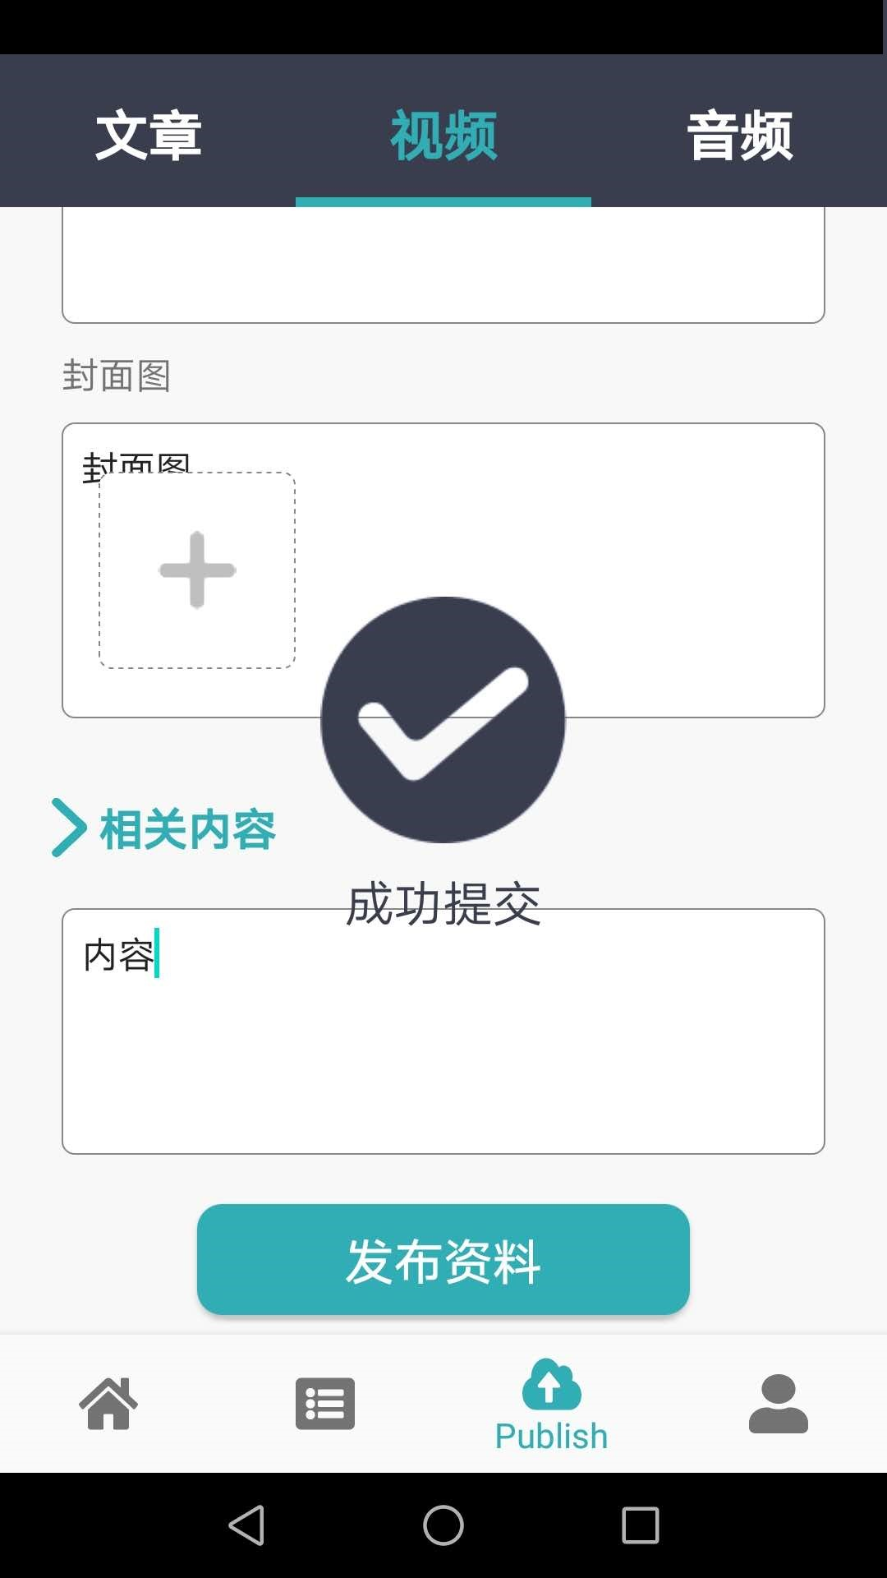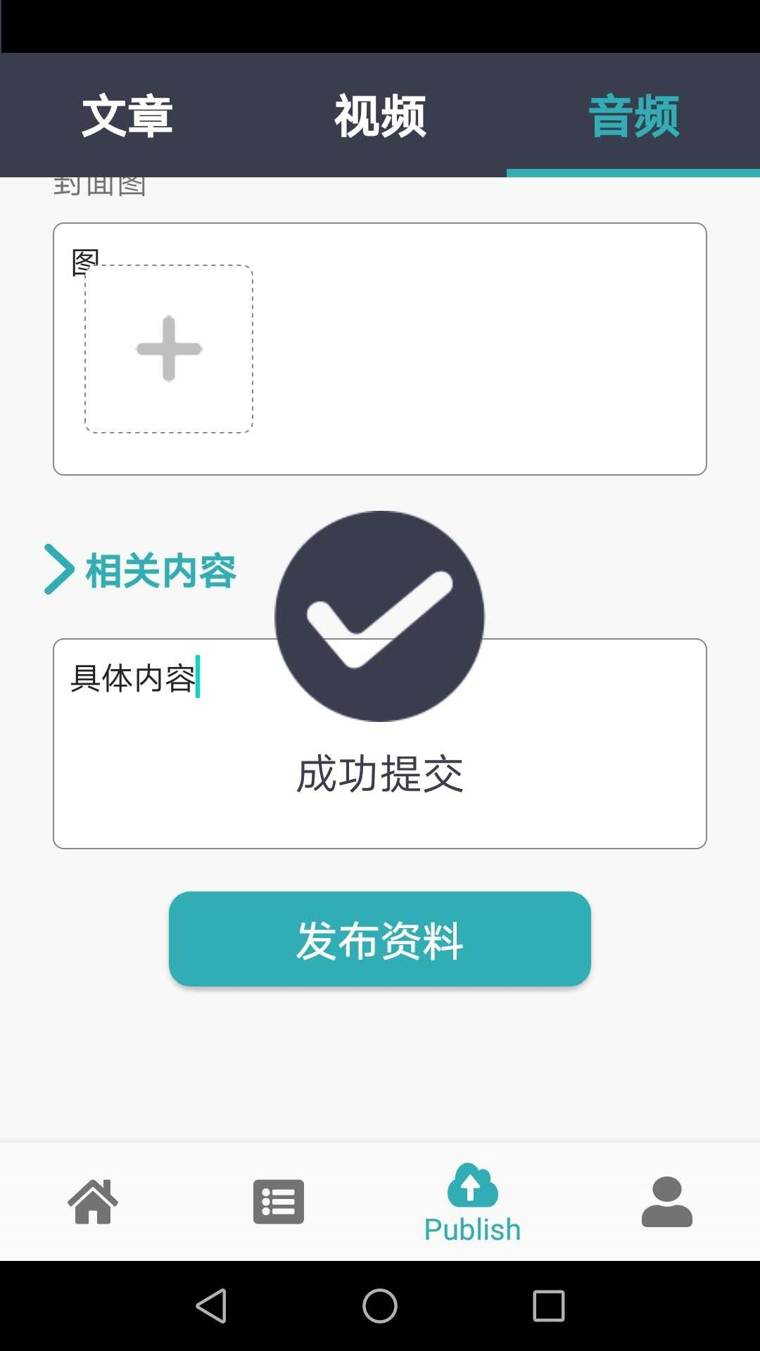

如果不填写完整，会有提示，提醒用户需要输入完整。在所有的提交上都设置了此限制：
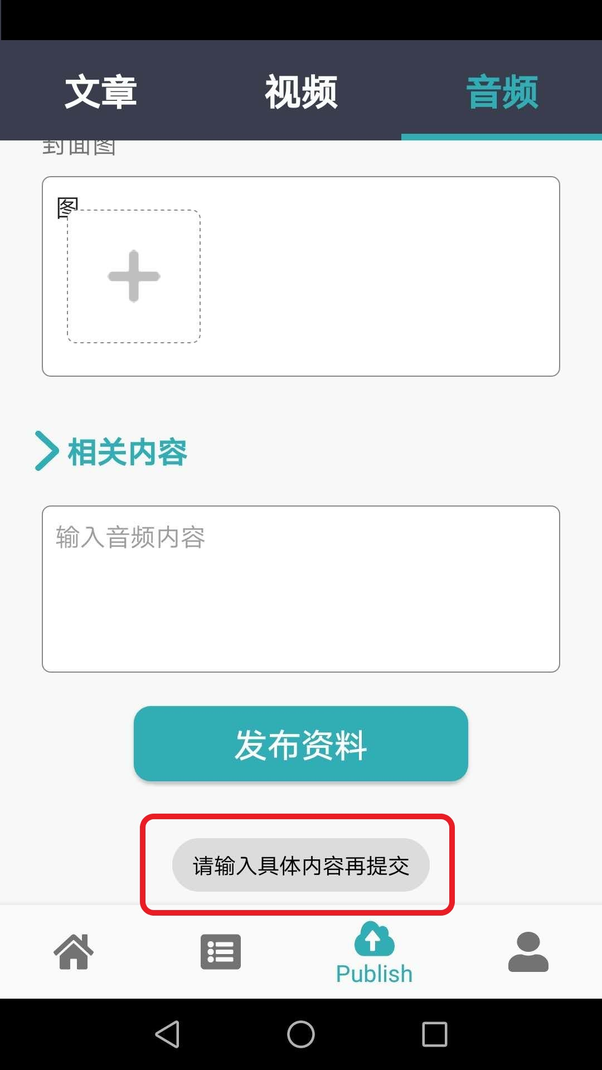

部分代码：
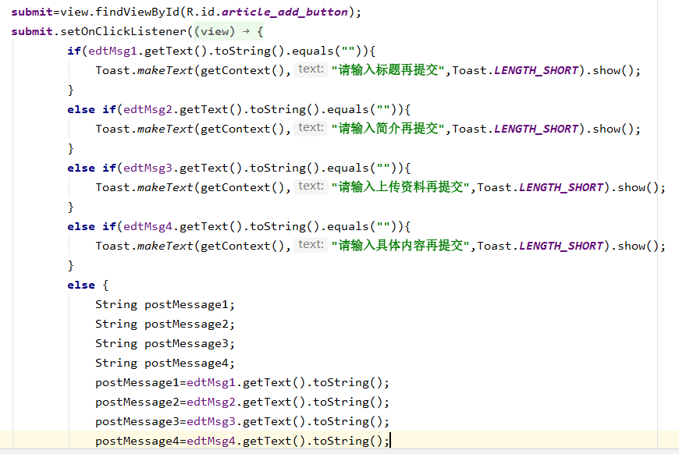
每个页面都采用的是ScrollView+LinearLayout的组合，ScrollView用来控制滑动，LinearLayout线性布局将设计的内容组合到一起，尽量与最初的UI设计相同，保证app的美观性。

4 主要贡献
课程页面、上传课程页面，发布文章页面、发布音频页面、发布视频页面的页面实现，以及功能实现。

5 总结
学习到了Android的一些知识，了解到了一些控件的使用，对各种布局方式有了新的理解，他们的组合可以实现不同的效果，做起来也很有趣。理论和实际还是很不一样的，做起来需要自己的思考，将学习到的代码转换成自己的代码。在这门课中学习到了很多的知识，是其他课程所学不到的内容，不仅仅是技术，还有合作、分工等等，收获满满。
生产实习是一个很贴近实际生产、工作的一门课程，是打基础的的重要阶段，要珍惜自己每一次做产品的经历，在每一次做是的时候都要投入进去，学到新的知识。万事开头难，就要一点点去学习，学着学着就会有一种成就感，自己学会的知识，才是自己的收获。在此次的学习中，感受到了知识海洋的广阔，学习任重而道远，在此次合作中，学到了新的组团经验，以及交流的重要性和必要性，这对我将来的学习与生活都有很好的借鉴作用和帮助作用，我会好好珍惜这些宝贵的经验，勇往直前，迎接挑战。

6 参考文献
疯狂Android讲义_第四版 李刚
https://www.jianshu.com/p/da4a806e599b
https://blog.csdn.net/weixin_38629529/article/details/90052650
https://blog.csdn.net/weixin_43833597/article/details/105850791
https://blog.csdn.net/generallizhong/article/details/79932204
https://github.com/Sekaiiiii/BUCTCS1703SECD/tree/master/Museum%20Navigation%20System

